ACTIVITES

- C’est à qui le costume ?

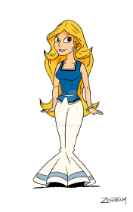 | 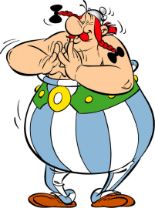 | 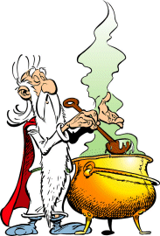 |  | 

2.Choisis. Vrai faux
1.Les camarades sont à Marseille.
2.Ils choisissent des costumes.
3.Nikos est déguisé en Ironman.
4.Lucas prend le costume de Titeuf.
5.Sabine choisit le costume de Falbala.
6.Linda est déguisée en Jeanne d’Arc.

3.Réponds aux questions.
- Où sont les quatre amis ?
………………………………………………………………………………………………………………………………………………………
- Qu’est-ce qu’ils font ?
.......................................................................................................................................................
- Est-ce que Lucas choisit le costume de Panoramix ?
.......................................................................................................................................................
- Combien coûtent les costumes des enfants ?
………………………………………………………………………………………………………………………………………………….

